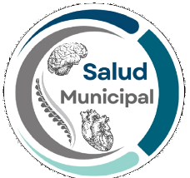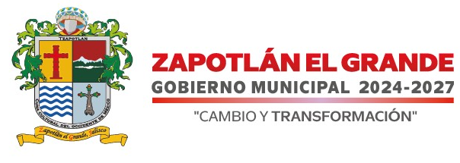

**INFORME: “CAMPAÑAS Y FERIAS DE LA SALUD”**

**OCTUBRE – NOVIEMBRE – DICIEMBRE 2024**

Con la finalidad de acercar los servicios de salud a la población, se llevan a cabo las jornadas médicas “Feria de la Salud en tu colonia”, actividad que se realiza en sinergia con la Secretaría de Salud, ISSSTE y Salud Municipal. Con este programa se acercan los servicios de vacunas, nutrición, medicina general y toma de glucosa a los habitantes de las colonias.

* **10 de octubre “Día Mundial de la Salud Mental”**

Con motivo del Día Mundial de la Salud Mental, se llevó una visita al Asilo Vicentinas con el objetivo de realizar acciones que les permitan tener una mejor calidad de vida y mantener contacto con ellos. Se llevaron a cabo actividades físicas, recreativas y de salud como la toma de signos vitales.

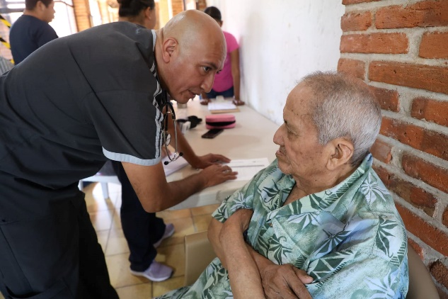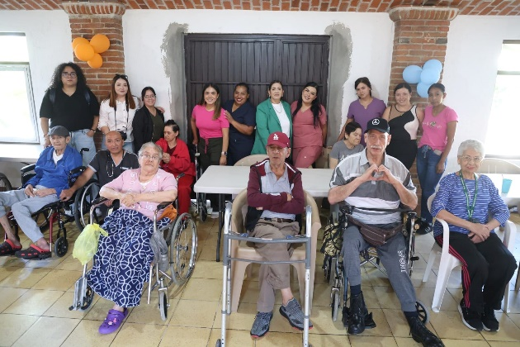

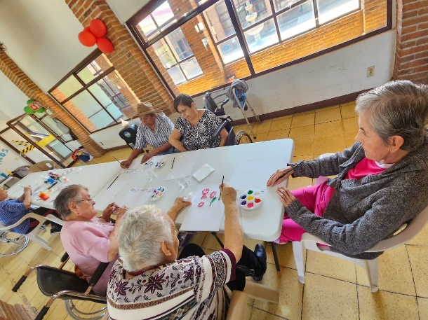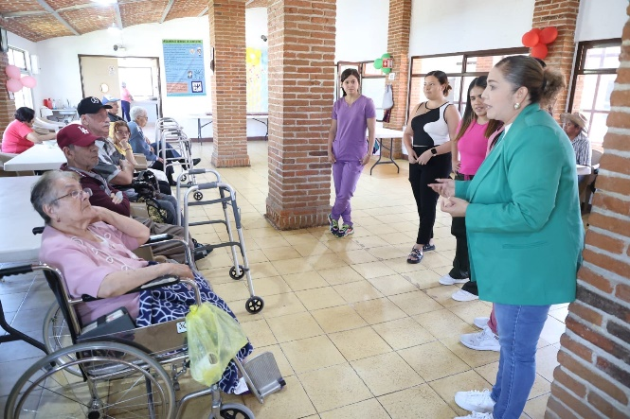

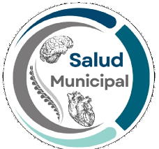

* **15 de octubre Campaña “Te toca Tocarte”**

En el marco del Día Mundial de la Lucha contra el Cáncer de Mama, la Dirección de Salud Municipal en coordinación con el Centro de Salud II, llevó a cabo la toma de mastografías gratuitas a 60 pacientes que acudieron a realizarse sus estudios con la finalidad de prevenir o detectar oportunamente el cáncer de mama. Además, dio arranque la Campaña de Vacunación contra la Influenza Estacional Temporada Invernal 2024-2025 bajo la coordinación con La Región Sanitaria, ISSSTE y Centro de Salud.

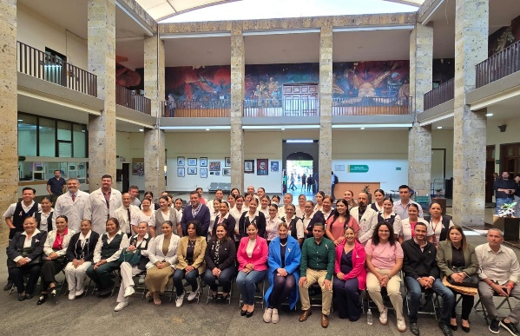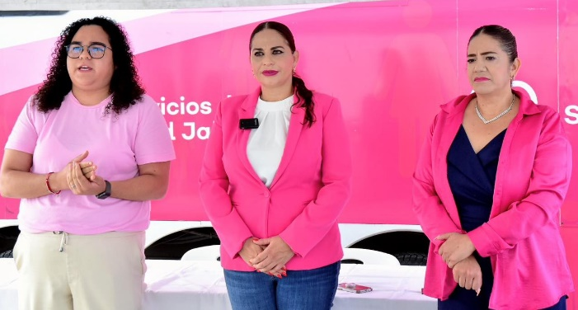

* **17 de octubre “Feria de la Salud en el Rastro Municipal”**

Se realizaron 20 pruebas rápidas para la detección de VIH, Sífilis y Hepatitis C, al personal que labora en el rastro municipal con el objetivo de detectar la presencia de virus y bacterias en el cuerpo, y así poder recibir un tratamiento oportuno y prevenir la propagación de las infecciones.

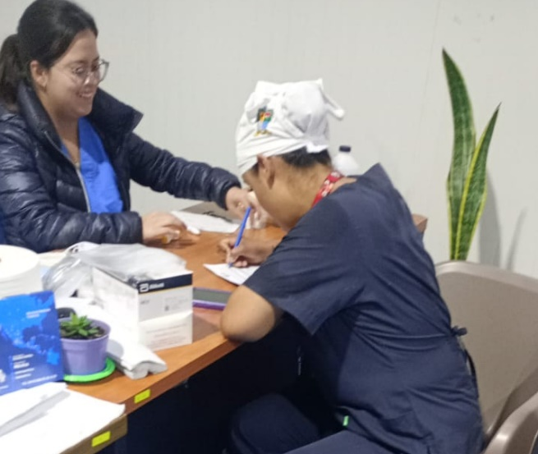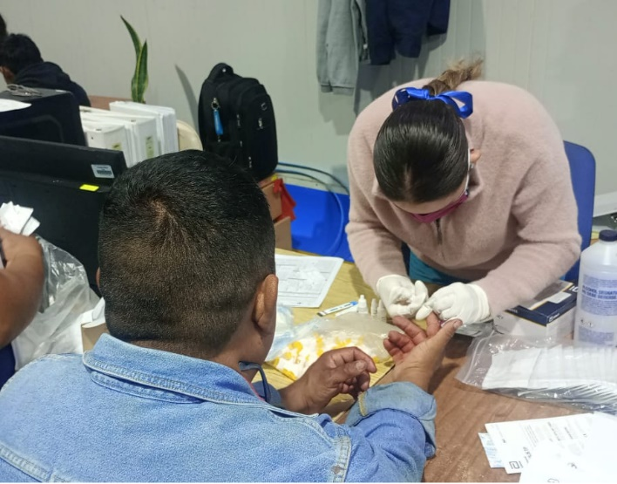



* **18 de octubre “Taller de alimentación saludable”**

Se impartió al personal de la empresa Agro González una plática acerca de cómo pueden llevar su lonche, que sea completo y que cumpla con todos los nutrientes que necesitamos para poder llevar a cabo nuestras actividades cotidianas, también se impartió una charla de cómo pueden seleccionar su desayuno en el trabajo, ya que muchos compran su comida en el comedor de la empresa para que éste sea equilibrado y saludable. Asistiendo un total de 13 trabajadores.

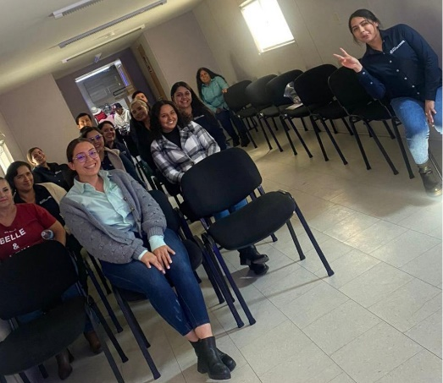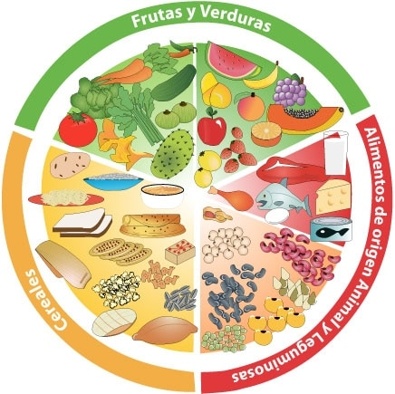

* **18 de octubre “Taller de autoexploración de mamas”**

En la sala museográfica José Clemente Orozco se llevó a cabo un taller dirigido al personal femenino que labora en el Ayuntamiento de Zapotlán el Grande, en donde se brindaron técnicas de auto exploración mamaria de manera práctica para que aprendan a detectar a tiempo cualquier anomalía en sus senos y que les permita acudir oportunamente al médico.

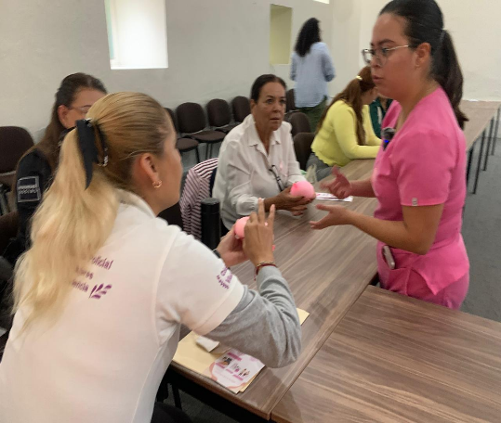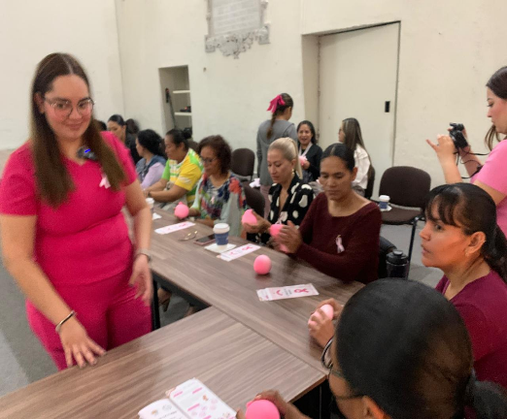



* **21 al 27 de octubre “15ª Semana Nacional de Alcohólicos en Instituciones y Entornos de Tratamiento”**

El día 21 de octubre en la Sala Museográfica José Clemente Orozco, dieron arranque las Jornadas Alusivas a la Semana Nacional de Alcohólicos Anónimos en donde personal de Central Mexicana de Alcohólicos Anónimos impartió una capacitación dirigida a personal médico, de enfermería, psicólogos y trabajadores sociales, con el objetivo de proporcionar herramientas que les permitan atender a los pacientes que tienen algún problema con el alcohol, en el sentido de saber diagnosticar, tratarlos y referirlos para brindarles atención adecuada y seguimiento a cada caso. Asistiendo a la capacitación 35 profesionales de la salud de diferentes clínicas, hospitales, centros de rehabilitación.

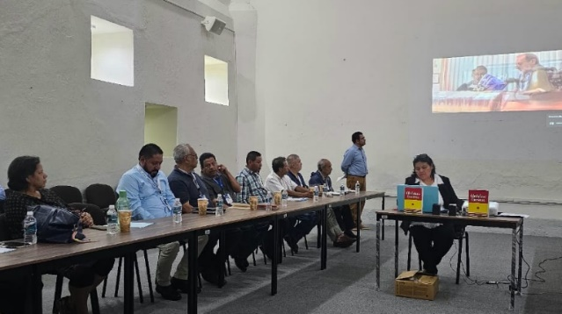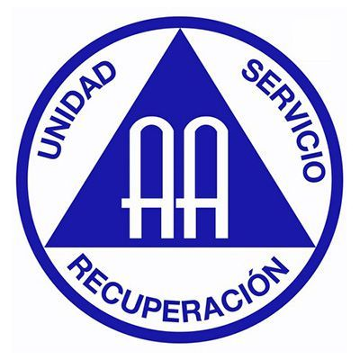

* **25 de octubre “Bici paseo para conmemorar el Día Mundial de la Lucha contra el Cáncer de Mama”**

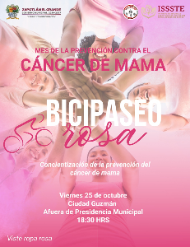

La Dirección de Salud Municipal en coordinación con el ISSSTE, llevaron a cabo un “Bici paseo Recreativo” por las principales calles de la ciudad, con el objetivo de concientizar a la población acerca de la importancia de prevenir y atener oportunamente esta enfermedad.

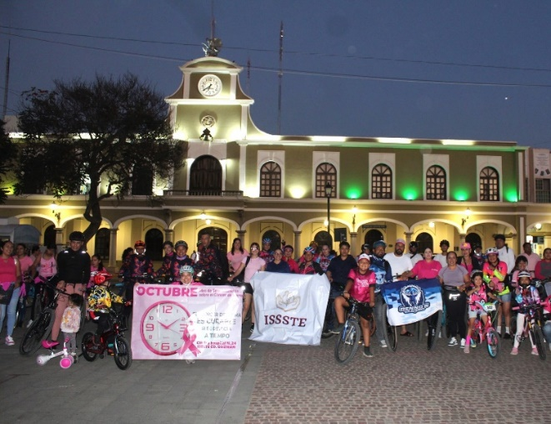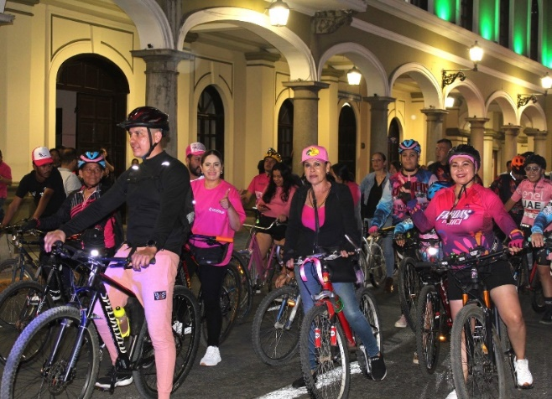



* **13 de noviembre “Feria de la Salud en la Colonia Valle del Sur”**

Con el objetivo de acercar los servicios de salud a la población, dio arranque del programa “Feria de la Salud en tu Colonia”, una iniciativa de la Dirección de Salud Municipal que tiene por objetivo atender a la población en temas de medicina general, nutrición, psicología, vacunación, servicios dentales, activación física y talleres de prevención del dengue.

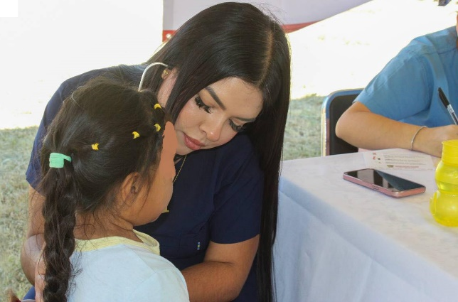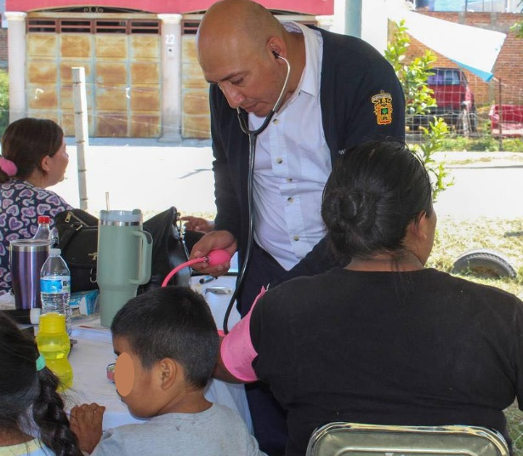

* **14 de noviembre Día Mundial de la Diabetes.**

Con motivo de la celebración del Día Mundial de la Diabetes y bajo la organización de estudiantes del 5to. Semestre de la Licenciatura de Médico Cirujano y Partero del Centro Universitario del Sur de la asignatura de Salud de la Comunidad, se llevó a cabo la Feria de la Salud “Garra Azul” en coordinación con Secretaría de Salud y Salud Municipal, con el objetivo principal de generar consciencia sobre esta enfermedad que afecta a miles de Zapotlenses.

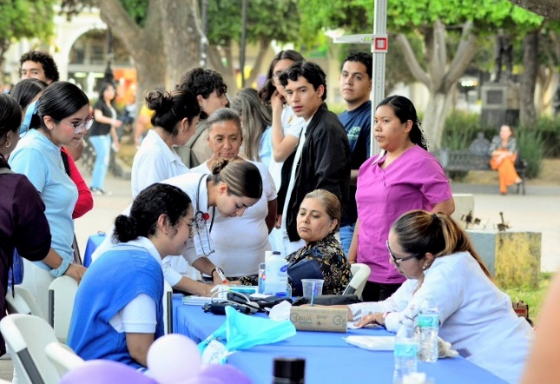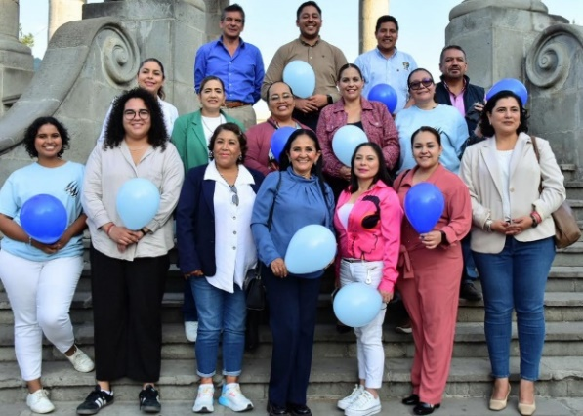



* **19 de noviembre “Feria de la Salud en la colonia La Unión”**

Con la finalidad de brindar la atención médica a todo el municipio, la Jefatura de Salud Municipal llevó a cabo la feria de la Salud en la colonia La Unión, la cual tiene por objetivo acercar los servicios básicos de salud a todas las colonias, servicios como: vacunas, nutrición, medicina general y tomas de glucosa.

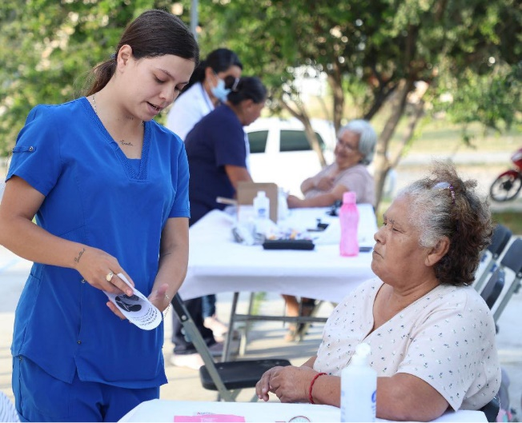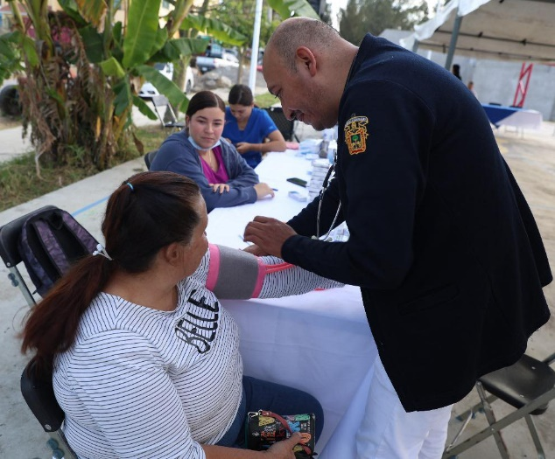

* **20 de noviembre “Rehabilitación del consultorio médico de la delegación de Atequizayán”**

Se llevaron a cabo trabajos de limpieza y deshierbe en el exterior del consultorio médico con la finalidad de habilitarlo nuevamente para la consulta médica, posterior a ello se desarrollaron actividades físicas con los vecinos de esta comunidad.

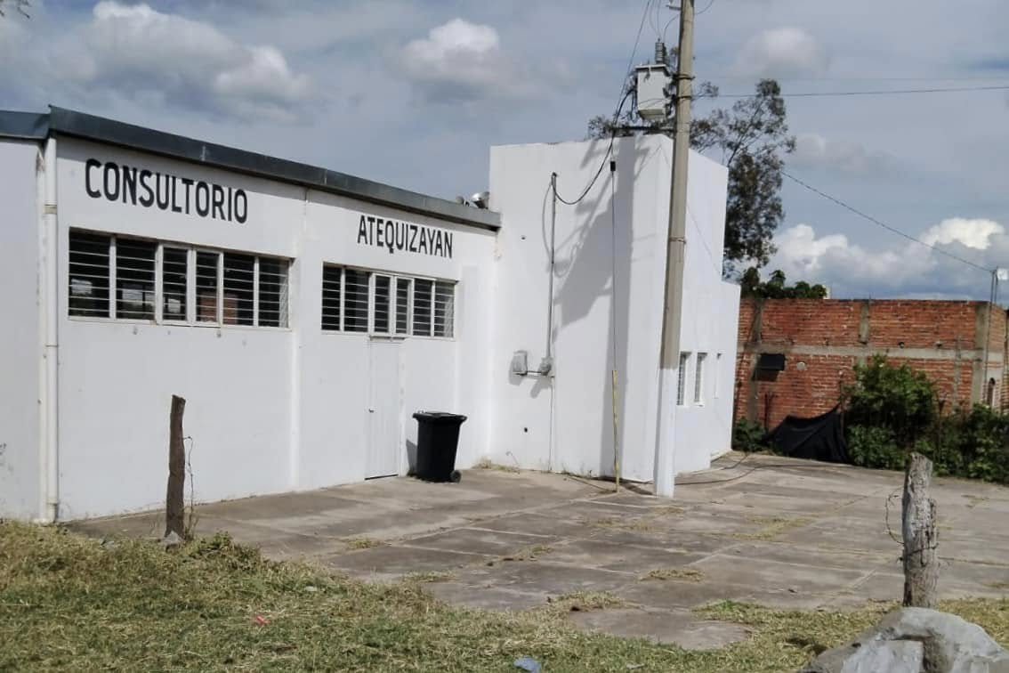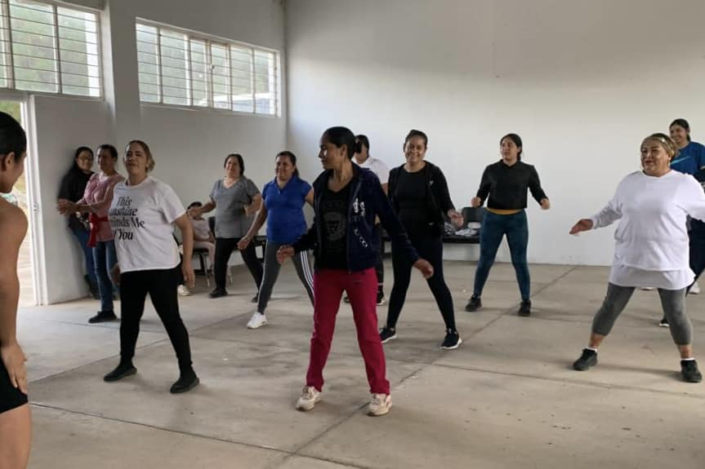



* **29 de noviembre “Día Nacional de la Lucha Contra el Cáncer de Próstata”**



En conmemoración del día nacional de la lucha contra el Cáncer de Próstata, el Gobierno Municipal de Zapotlán el Grande llevó a cabo una jornada de chequeo para la detección temprana del cáncer de próstata. El objetivo de dicha actividad es concientizar a los hombres mayores de 40 años sobre esta enfermedad, sus causas e invitarlos a acudir a la Unidad de Salud para realizarse los estudios correspondientes para su detección oportuna.

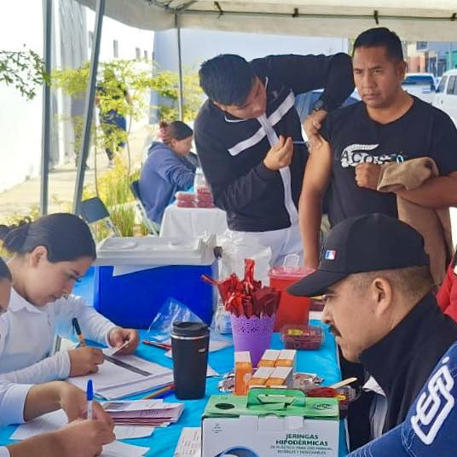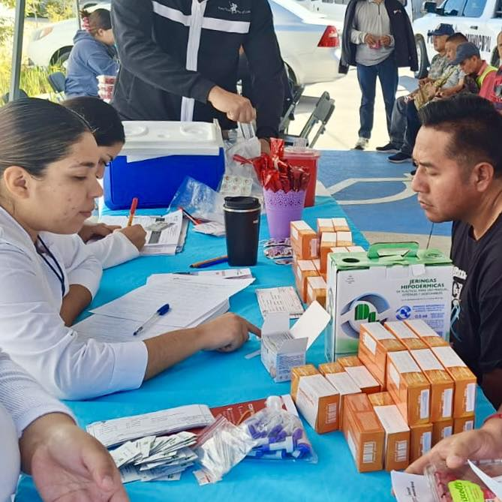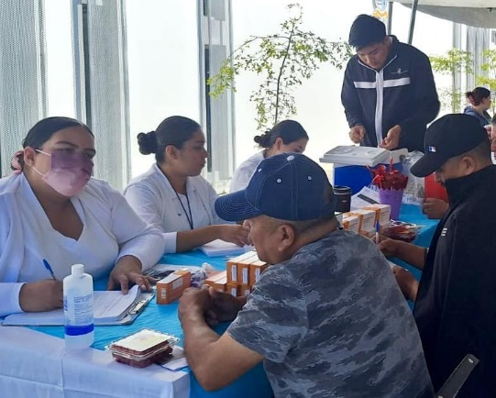

* **26 de noviembre “Feria de la Salud en la colonia San José”**

Con la finalidad de brindar la atención médica a todo el municipio, la Jefatura de Salud Municipal llevó a cabo la feria de la Salud en la colonia San José, la cual tiene por objetivo acercar los servicios básicos de salud a todas las colonias, servicios como: vacunas, nutrición, medicina general y tomas de glucosa.

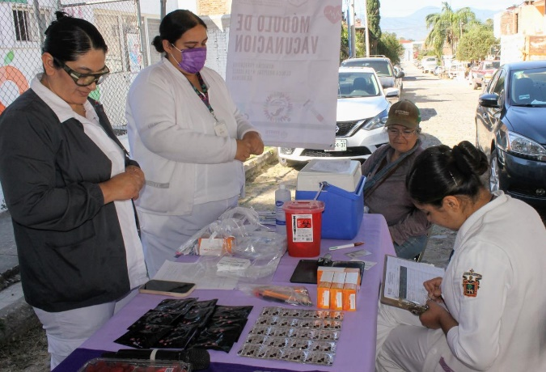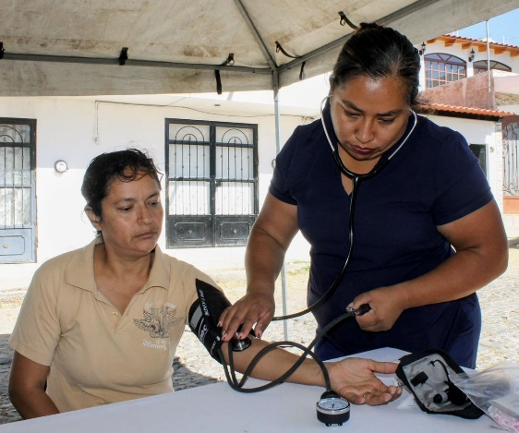



* **4 de diciembre “Feria de la Salud en la colonia Hijos Ilustres”**

Con la finalidad de brindar la atención médica a todo el municipio, la Jefatura de Salud Municipal llevó a cabo la feria de la Salud en la colonia Hijos Ilustres, la cual tiene por objetivo acercar los servicios básicos de salud a todas las colonias, servicios como: vacunas, nutrición, medicina general y tomas de glucosa.

